Fonctionnement de la station météo Anna MANI
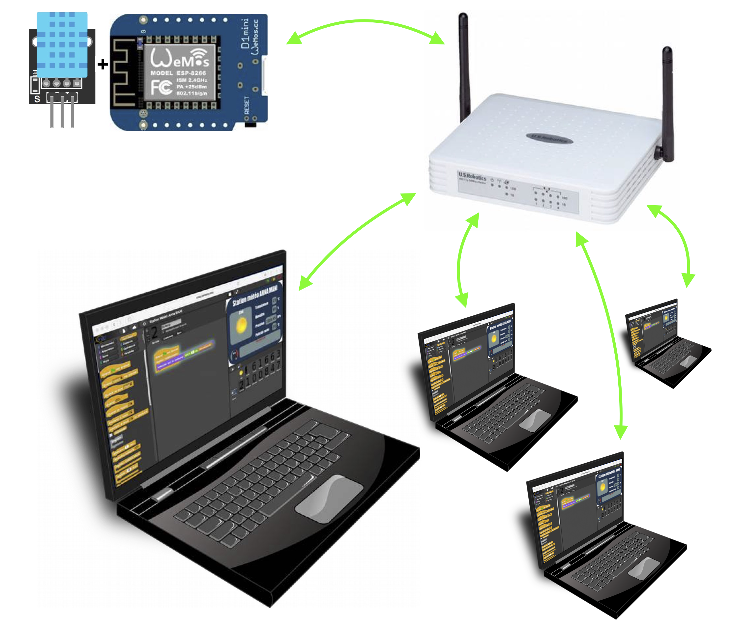
La carte « Wemos D1 mini » est programmée avec le code « Station Météo Anna MANI ».
Ce code transforme le Wemos D1 mini en station météo connectée. Pour l'utiliser, il faut brancher des capteurs à la station météo, puis Il faut connecter la station météo à un routeur wifi (une « box » comme on dit sur les publicités). Tous les ordinateurs connectés à ce routeur wifi peuvent « appeler » des données sur la station météo.
Le programme chargé sur le Wemos D1 mini fait fonctionner un serveur web qui renvoie des pages web avec les données qu'il récupère des capteurs.
Plusieurs capteurs numériques peuvent être branchés sur la station météo (Pression atmosphérique, température, température-humidité).
On peut y brancher aussi un capteur analogique. Par défaut c'est une photo-résistance, mais ça peut être n'importe quel capteur analogique (potentiomètre par exemple).
Il est possible de contrôler 2 sorties du Wemos via le web pour allumer une led ou activer un relais.
Il y a également deux entrées pour un bouton poussoir.

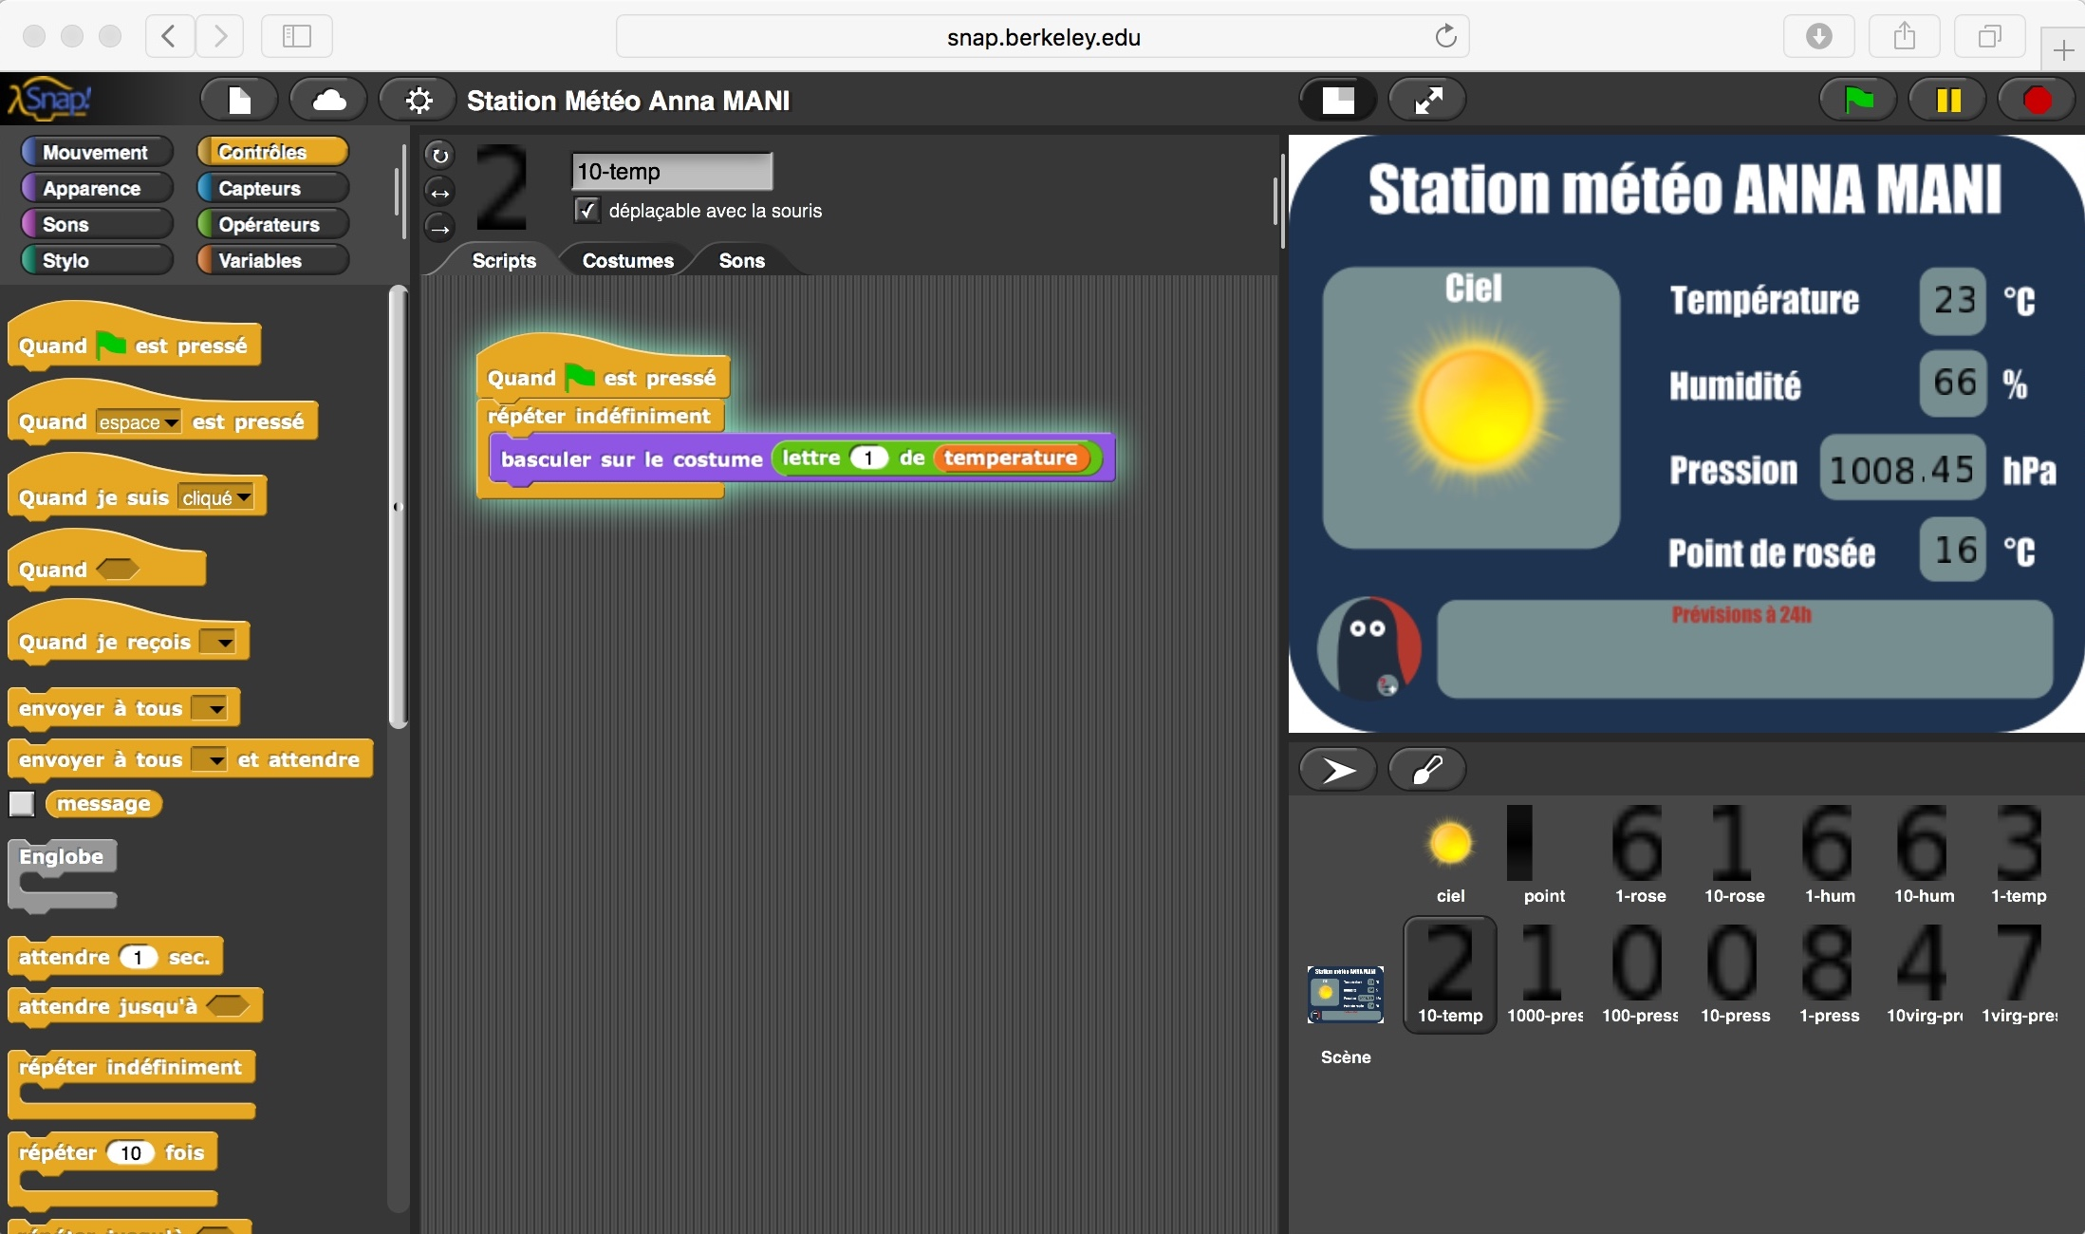
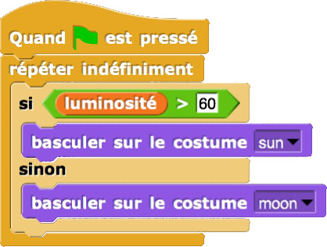
L'utilisation de SNAP! permet d'exploiter la station météo Anna MANI de manière créative et ludique, en s'appuyant sur la programmation par bloc.

Les différents capteurs et actionneurs de la station météo sont connectés aux différentes broches du Wemos selon ce schéma :
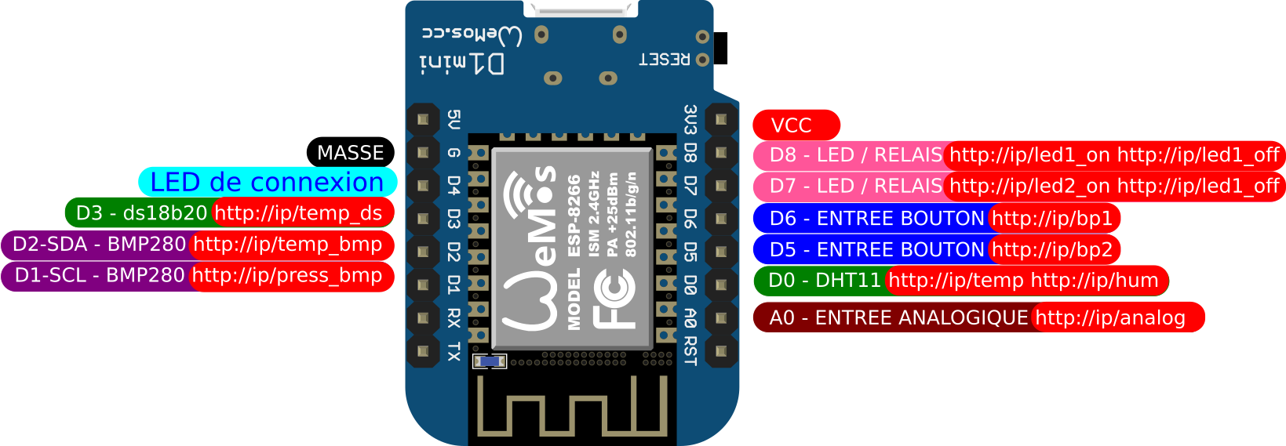
Les données issues des capteurs sont publiées sur des pages web délivrées par le serveur du Wemos. L'adresse web est composée de l'adresse IP de votre Wemos http://---IP--- et de l'adresse de la donnée.

Capteur ou Actionneur | Branché sur la Broche | URL | résultat | Si le capteur n'est pas connecté
DS18B20 - Thermomètre | D3 | http://---IP---/temp_ds | Renvoie la valeur (21 par ex.) en °C | -127
BMP280 - Thermomètre | D2 et D1 | http://---IP---/temp_bmp | Renvoie la valeur (21 par ex.) en °C | -144
BMP280 - Pression | D2 et D1 | http://---IP---/press_bmp | Renvoie la valeur (1013 par ex.) en hPa (hectopascal) | 1314.15
DHT11 - Thermomètre | D0 | http://---IP---/temp | Renvoie la valeur (21 par ex.) en °C | nan
DHT11 - Hygrométrie | D0 | http://---IP---/hum | Renvoie la valeur (75 par ex.) en % d'humidité. | nan
LED1 | D8 | Allumer : http://---IP---/led1_on  Eteindre : http://---IP---/led1_off | Met la broche D8 en HIGH  Met la broche D8 en LOW | Ce n'est pas un capteur
LED2 | D7 | Allumer : http://---IP---/led2_on  Eteindre : http://---IP---/led2_off | Met la broche D7 en HIGH  Met la broche D7 en LOW | Ce n'est pas un capteur
Bouton Poussoir 1 | D6 | http://---IP---/bp1 | Renvoie 0 ou 1 si appui | 0
Bouton Poussoir 2 | D5 | http://---IP---/bp2 | Renvoie 0 ou 1 si appui | 0
Photo-résistance | A0 | http://---IP---/analog | Renvoie la valeur (99 par ex.). La plage de donnée s'étend de 0 à 1023. | Données parasites
LED de la carte | D4 | Non programmée | S'allume lorsque la station météo est bien connectée à votre routeur Wifi. | Ce n'est pas un capteur

La station étant connectée, il devient possible d’interagir avec des services en ligne :
- IFTTT : pour déclencher des actions complexes (If This Then That – Si il se passe ceci, alors déclenche cela).
- Thingspeak : pour réaliser des relevés météo et suivre l'évolution du temps
- ...

